◆◇◆◇◆記念樹の育て方ワンポイント◆◇◆◇◆
ヒラドツツジ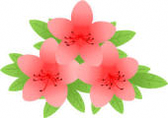 | 加古川市の花で高さ１㍍内外の常緑低木。花期4～5月、市役所前「鹿児の庭」でサツキと共に多く見られます。  日当たり、排水の良いところに植えてください。酸性土壌を好みます。  植えてから2～3年は、夏と冬の乾燥期の水やりを忘れないでください。  花芽は、7月頃枝先にできますので7月以降に刈り込むと翌年は花が咲きません。開花が終了してすぐに刈り込んでください。
ウメ（紅・白） | 高さは４～５㍍の落葉小高木。花期は２月頃。実は６月頃  日当たり、排水の良いところに植えてください。  植え付けてから３年後くらいから採取ができますが、梅の木は放っておくと木が茂るばかりで実があまりつきません。繁茂しすぎた枝を整理するだけでも効果があるといわれています。
キンモクセイ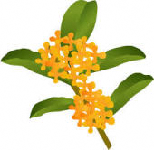 | 高さは２～５㍍の常緑広葉樹。９～10月にオレンジ色で強い芳香のある小花が固まって咲きます。半日陰でも育ちますが花付きが悪くなるので、できるだけ日当たり、排水の良い肥沃なところに植えてください。養分が不足した土だと葉が委縮して、花つきも悪くなります。  夏に花芽をつくり、その年の秋に開花しますので、剪定は開花後から翌春の4月までに行います。
ゲッケイジュ  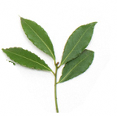 | 高さは10～15㍍になる常緑広葉樹で、別名ローリエともいわれ、葉は料理やリースに利用することができます。日なた、日陰でもよく育ち強い剪定によく耐えます。  風通しが悪いとカイガラムシがつき葉が黒くなる「すす病」になります。カイガラムシは、竹べら等でこすり落とし駆除するとすす病もなくなります。成長が早いので年に２～3回春と秋に刈り込みます。
ゴールドクレスト  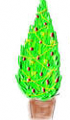 | 高さは約10㍍になる針葉樹。日なたや多少日陰でもよく育ちます。  生育が早く刈り込まなくても自然と円すいの形が整い、葉は明るいゴールドに輝き、柑橘系のよい香りがします。  3～4年すると枝が込み合い、樹の中心部の風通しが悪くなり害虫がつくことがあるので、枝をすかすなどして害虫の防除をしてください。  これ以上木の高さを大きくしたくないときは頂点を摘み取ります。
オリーブ  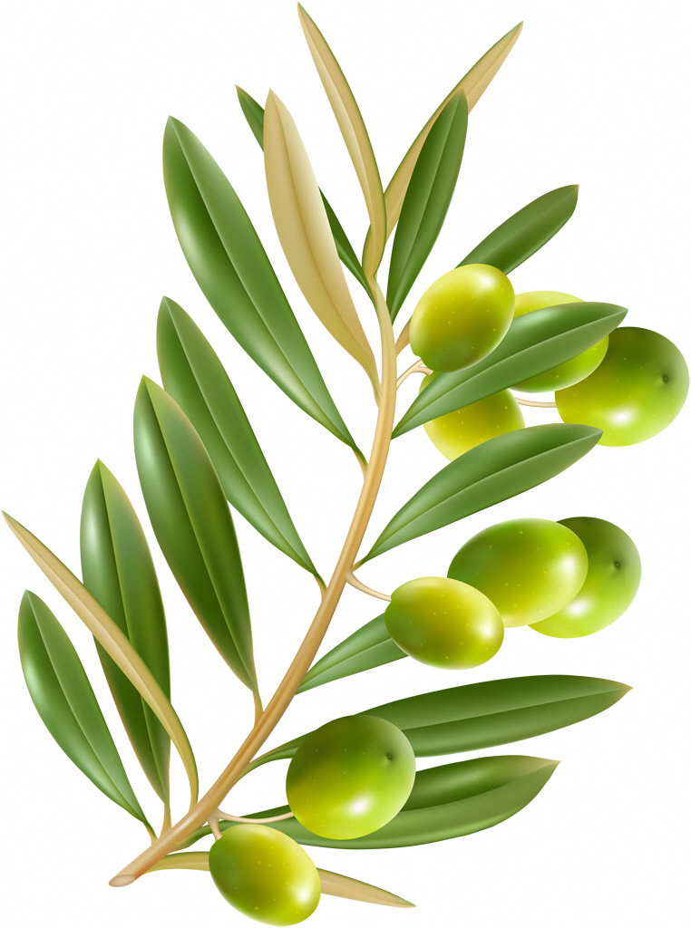 | 高さ2～10㍍になる常緑高木。日光を好むので、日当たりが良く、水はけの良い所に植えてください。  オリーブはその年の春から初夏に伸びた新梢に、翌年花を咲かせて実をつけるため、剪定はなるべく新梢を残しつつ、混みあったところを中心に剪定してください。実をつけさせたい場合は、種類の違う２品種を２本栽培するのをおすすめします。

